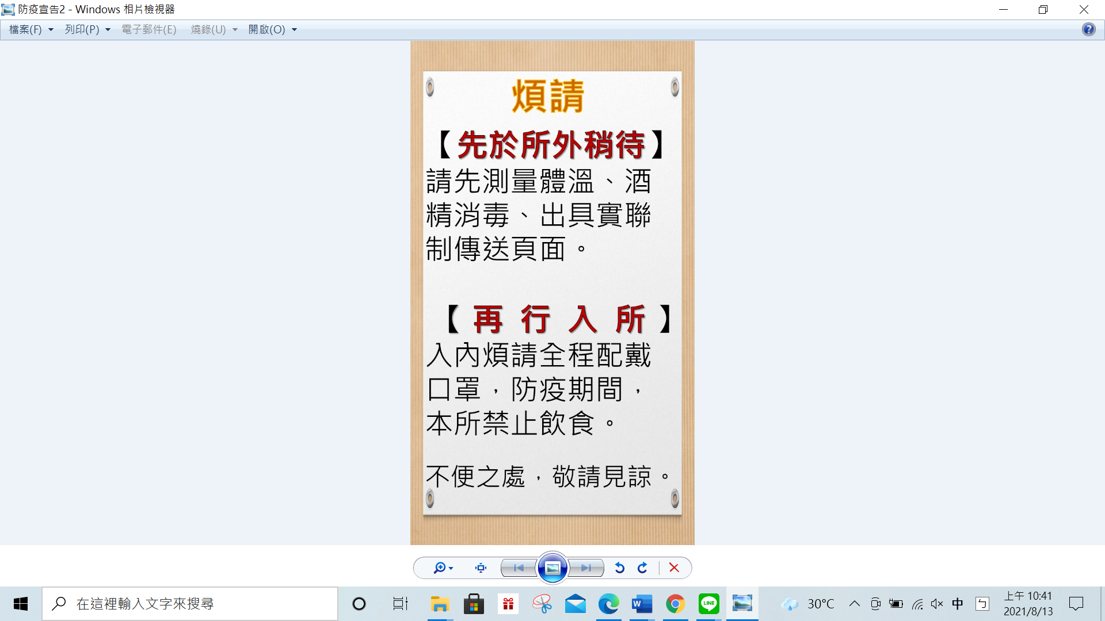

【說明】
一、如有身體不適、發燒或咳嗽等症狀，請勿入所。
三、疫情期間採預約制，請依預約時間準時前來。煩請門口先行稍待，由本所
工作人員量測額溫（＜37.5度）、 確認實聯制傳送已完成、進行手部酒精
消毒後，再行入所。
四、若第一次量測額溫超過37.5度者，煩請所外稍待；待第2次測量未超過
時，再行入所。若仍超過者，建議延期辦理案件。
五、疫情期間為減少人員聚集室內空間，若非案件當事人（例如陪同親友）， 請在外稍待，勿入所內。

